|  |
| --- |
|  |

Мета роботи: Мета цієї лабораторно-практичної роботи полягала у вивченні навичок конструювання фільтрів та запитів для пошуку інформації у базі даних. Також метою було засвоєння розуміння різниці між різними типами запитів, такими як запит на вибірку, параметричні запити, запити на внесення змін у базу даних, запити на доповнення, вилучення, копіювання, створення та обчислення.

Хід виконання роботи: У роботі я почав зі створення таблиці "Оцінки" у програмі Microsoft Office Access і заповнив її даними. Потім я експериментував з фільтрами, сортуваннями та знаходженнями для отримання необхідної інформації з таблиці. Наступним кроком було створення запиту на вибірку студентів, які мають оцінку 5 з інформатики, і подальша його модифікація. Потім я створив запит для пошуку студентів за датою народження (Запит 2) та параметричний запит для пошуку студентів з певною оцінкою з математики (Запит 3). Для поліпшення таблиці "Оцінки" я додав поле "Дата". Далі я створив запит, щоб відшукати студентів, які можуть поїхати за кордон, використовуючи встановлені параметри. Для пошуку студентів-відмінників я створив Запит 4. Щоб отримати рейтинг студентів, я створив таблицю "Рейтинг" з полем, що містить суму всіх балів. Для створення нової таблиці на основі запиту я використав Запит 5. Потім я створив Запит 6, який виявив повторення у таблиці "Відмінники". Щоб видалити повторюючіся записи з таблиці "Відмінники", я використав модифікований Запит 1. Далі я створив таблицю "Оцінки 2" зі студентами, які мають оцінку 3 з математики (Запит 7). Запит 8 використався для виявлення записів в таблиці "Оцінки", які не мають підпорядкованих записів у таблиці "Оцінки 2". Після виконання всіх цих кроків я приступив до написання звіту.

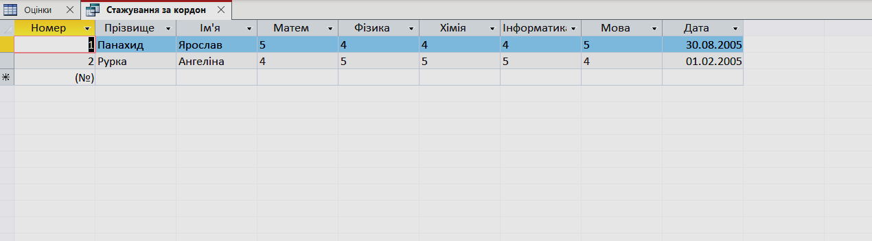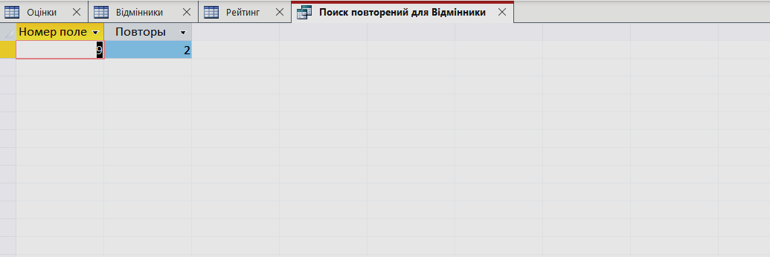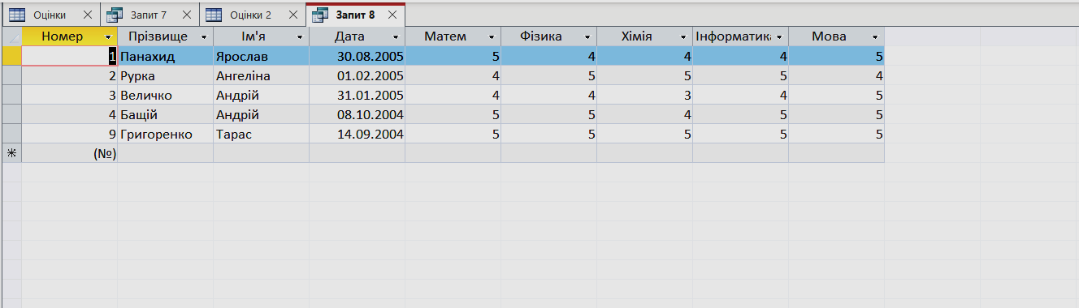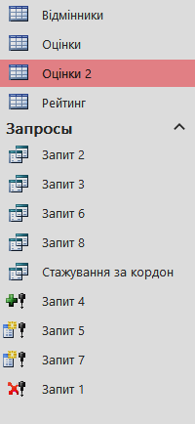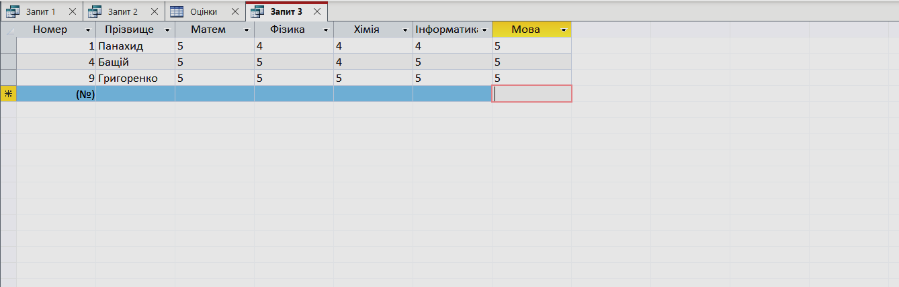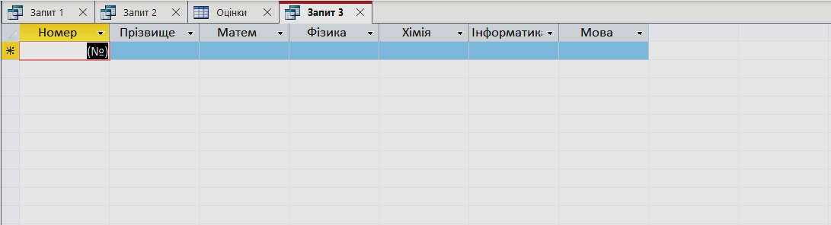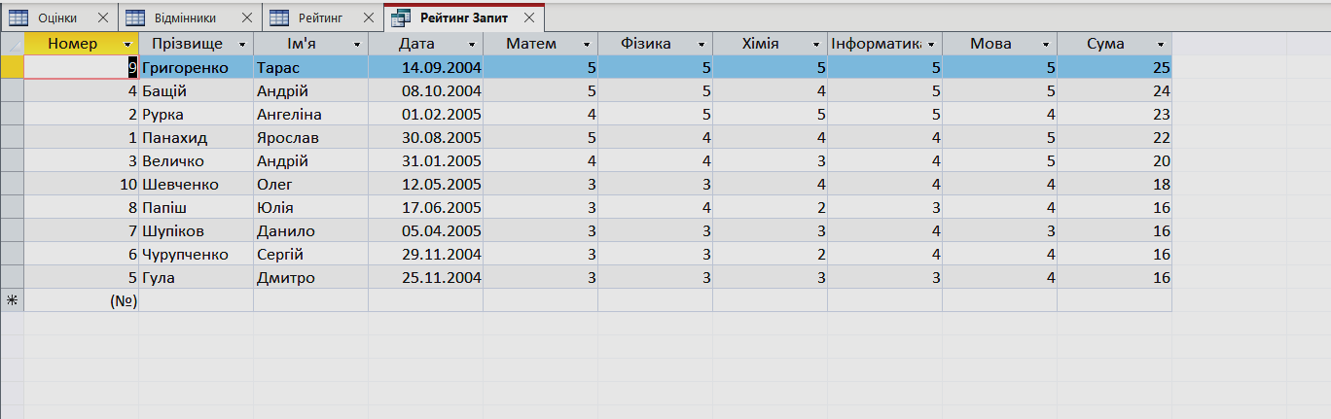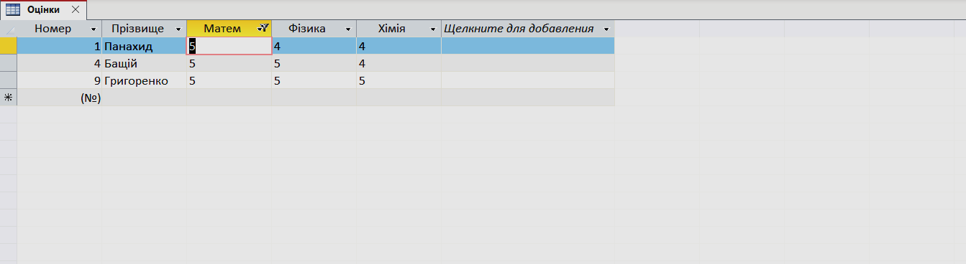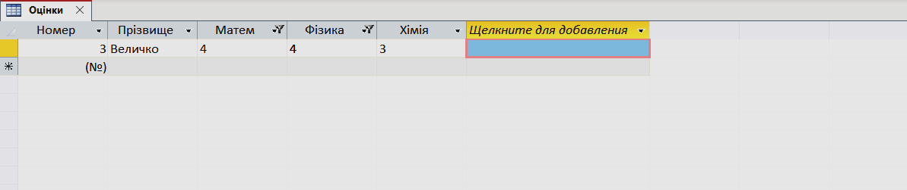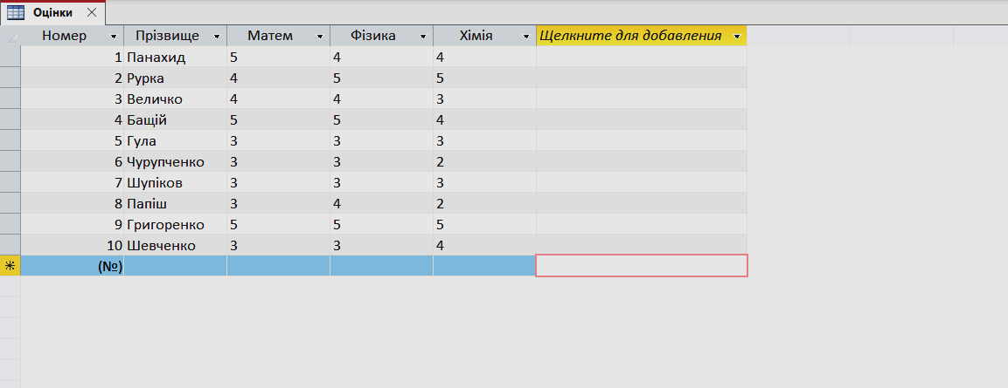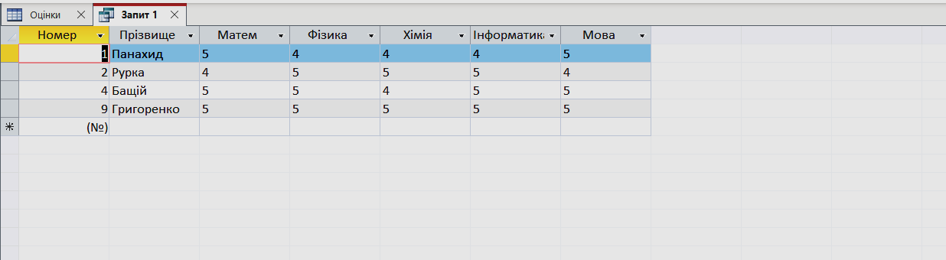

**Контрольні запитання :**

1. Бази даних призначені для зберігання, вилучення та управління великою кількістю інформації.

2. В базі даних потрібні записи можна знайти за допомогою операції пошуку або фільтрації.

3. Фільтри використовуються для перегляду лише потрібних даних, в залежності від заданих умов.

4. Команда "Застосувати фільтр" дозволяє обмежити або відсортувати записи в таблиці, запиті форми або звіту.

5. Типи запитів включають запити на вибірку, запити на вибірку з полем, що обчислюється, підсумкові запити, запити з параметром, перехресні запити та запити на зміни.

6. Запит можна створити за допомогою Конструктора запитів або Майстра запитів.

7. Для пошуку у текстовому полі потрібно використовувати кнопку "Шукати" на вкладці "Основне" у групі "Пошук".

8. Так, можна створити нову таблицю з відфільтрованих записів.

9. Запит - це спеціально підготовлене питання про інформацію в базі даних.

10. Використання фільтра і запиту відрізняється тим, що запит на вибірку повертає вибірку даних відповідно до заданих умов, тоді як фільтр дозволяє відбирати підмножину або сортувати записи.

11. Команда "Скасувати фільтр" використовується для видалення фільтрів з усіх полів.

12. Простий запит на вибірку - це об'єкт бази даних, який відображає відомості у вікні табличного подання даних.

13. Конструктор запитів призначений для створення нових запитів і модифікації наявних.

14. Щоб створити нову таблицю за допомогою запитів, потрібно вибрати тип запиту "Створення таблиці" і натиснути "Виконати".

15. Умова зі сполучником "або" у запиті буде побудована, наприклад, шляхом написання умов і розділення їх словом "або" (Or).

16. Запит на доповнення - це запит, який доповнює таблицю.

17. Способи створення запитів включають Майстер запитів і Конструктор запитів.

18. Щоб додати таблицю у вікно конструктора запитів, потрібно перетягнути її зліва на простір у конструкторі, утримуючи ліву клавішу миші.

19. Щоб перемістити поля з таблиці до бланку запиту, потрібно перетягнути їх вниз у конструкторі з вікна таблиці, утримуючи ліву клавішу миші.

20. Для упорядкування записів за допомогою запиту в конструкторі запиту використовується рядок "Сортування".

21. Тип запиту можна змінити, вибравши потрібний тип у конструкторі запитів.

22. Умова зі сполучником "і" у запиті буде побудована, наприклад, шляхом введення слова "And" між умовами у рядку "Умова".

23. Запит із параметром - це запит, при відкритті якого потрібно ввести параметр пошуку, за яким будуть фільтруватись дані.

24. Щоб модифікувати запит, можна додати параметр у поле "Умова", використовуючи текст, який буде замінений відповідним значенням при виконанні запиту.

25. Для копіювання частини структури таблиці у нову таблицю потрібно виділити її, а потім використовувати комбінацію клавіш Ctrl + C для копіювання і Ctrl + V для вставки в нову таблицю.

26. Щоб створити таблицю з обчислювальним полем, потрібно вибрати тип "Обчислювальне" для одного з полів таблиці і ввести формулу в конструкторі запиту.

27. Для пошуку і вилучення записів, що повторюються, можна використовувати запит на вибірку з режимом "Запит, що повторюється" і вказати поле, в якому потрібно знайти повторення. Для вилучення записів можна використовувати запит на вилучення.

28. Умова для відшукання записів про студентів, які народилися між 1 квітня і 30 травня, може бути описана як "Between 01.04.2023 and 30.05.2023".

29. Умова для відшукання записів про студентів, номери телефонів яких починаються на "69", може бути описана як "69*".

30. Умова вибірки записів про студентів, які живуть на вулиці "Науковій", може бути описана як "Наукова".

31. Умова вибірки записів про студентів, прізвища яких починаються на букву "С", може бути описана як "С*".

32. Умова вибірки записів про студентів, які живуть на вулиці "Науковій" або "Садовій", може бути описана як "Наукова" Or "Садова".

33. Умова вибірки записів про студентів, які мають оцінки "4" або "5" у всіх предметах, може бути описана як "4" Or "5".

34. Для обчислення середньої оцінки з математики всієї групи потрібно додати всі оцінки з математики і поділити їх на кількість оцінок.

35. Для обчислення середніх оцінок з усіх предметів усієї групи потрібно додати всі оцінки з усіх предметів і поділити їх на кількість оцінок.

**Висновок :** Після виконання цієї лабораторно-практичної роботи я покращив свої навички роботи з запитами в СУБД Microsoft Office Access. Тепер я вмію ефективно виконувати фільтри та запити в базі даних і розумію різницю між ними. Моя робота допомогла збільшити моє розуміння функціональності та можливостей Access.